**El Papa León: Padre y pastor, profeta y hermano**

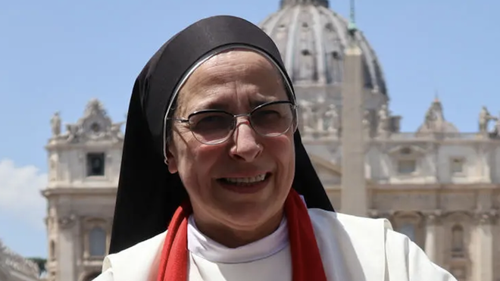

Sor Lucía Caram EFE

**"Agradezco de corazón la gracia de haberme encontrado con el Papa León. En él descubrí un pastor cercano, un hombre de escucha atenta, de palabra serena y de mirada que abraza"**

**"Su prudencia no es pasividad, sino sabiduría que nace de la oración y del discernimiento. Y su compromiso no se queda en los gestos: es la firme decisión de poner el Evangelio en el centro, de trabajar por la justicia, de alzar la voz por la paz y de recordarnos que cuidar la tierra es cuidar la casa común que Dios nos confió"**

***03.09.2025***[***Sor Lucía Caram***](https://www.religiondigital.org/sor_lucia_caram/)

Agradezco de corazón la gracia de haberme encontrado con el Papa León. En él descubrí un pastor cercano, un hombre de escucha atenta, de palabra serena y de mirada que abraza. **Su prudencia no es pasividad, sino sabiduría que nace de la oración y del discernimiento**. Y su compromiso no se queda en los gestos: es la firme decisión de poner el Evangelio en el centro, de trabajar por la justicia, de alzar la voz por la paz y de recordarnos que cuidar la tierra es cuidar la casa común que Dios nos confió.

**El Papa León es hijo de una larga tradición de misioneros**. Lleva en su alma el ardor de quienes anuncian el Evangelio sin miedo, convencido de que el mensaje de Jesús sigue siendo buena noticia para los pobres, aliento para los que sufren y esperanza para

En sus discursos y mensajes, en sus encuentros con los jóvenes, los peregrinos, etc. **nos ha dejado palabras que hieren la indiferencia y que acarician la esperanza** y movilizan a la acción. Con fuerza profética y sin ambigüedades ha dicho:

* “Detengamos la pandemia de las armas que infecta al mundo.”
* “Gaza necesita pan y dignidad, no bombas.”
* “Ucrania se desangra por miles de heridas, no dejemos que la guerra siga siendo una costumbre."
* “Los pueblos tienen derecho a vivir en paz. La paz no es ingenuidad: es la única forma de justicia.”

**Sus frases y palabras no son consignas, son los gemidos del Espíritu que clama y reclama autenticidad**. Escucharlo me confirma en la certeza de que el Espíritu Santo sigue guiando a la Iglesia, como lo hizo con el Papa Francisco, profeta de la ternura, y como lo hace hoy con él, profeta de la esperanza. Ellos nos muestran que el Evangelio no se negocia, se vive, y que la única revolución que vale la pena es la del amor.

**El Papa León es un signo de esperanza**. Su voz resuena en medio de la confusión de este mundo como un faro que nos recuerda que la humanidad no está condenada al odio ni a la destrucción. Con Francisco y con él, la Iglesia sigue siendo madre y maestra, amiga y compañera de camino. Y nos anima a todos a seguir creyendo, a seguir luchando y a seguir soñando con ese mundo nuevo que nace cada vez que alguien elige la paz en lugar de la guerra, la vida en lugar de la muerte, el amor en lugar del egoísmo.

“La paz empieza en el corazón y tiene un efecto multiplicador”. Esta frase, que resume su magisterio, es también el compromiso que hoy renovamos: **ser sembradores de paz, cuidadores de la tierra y testigos de la ternura de Dios**.

**Gracias Papa León por confirmarnos en la fe y por tomarte tu tiempo**, que es el tiempo de Dios y el tiempo para abrazar a toda la humanidad.

<https://www.religiondigital.org/sintonia_cordial/Papa-Leon-Padre-profeta-hermano_7_2812888687.html>